Настольные книги родителей

Как правильно воспитывать детей? Есть ли ответ на этот извечный вопрос? Современный рынок литературы предлагает бесчисленное множество книг по воспитанию детей, по теме детско-родительских отношений. Чтобы помочь вам сориентироваться в этом многообразии, мы подготовили цикл статей «Настольные книги для родителей. ТОП-15 лучших книг по воспитанию детей».

ТОП-5 лучших книг по воспитанию детей от 0 до 7 лет.

В данной подборке представлены книги, которые охватывают разные периоды и разные аспекты развития, воспитания и общения с ребенком дошкольного возраста.

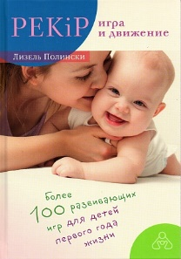

5. Pekip: игра и движение. Более 100 развивающих игр для детей первого года жизни.
Автор: Лизель Полински
Л. Полински более 30 лет занимается с грудными детьми и их родителями по Пражской программе «Родители и дети» (PEKiP). Эта книга вышла в 1993 году и сразу завоевала большую популярность в Германии, а затем и по всему миру. В книге представлены различные упражнения, двигательные и сенсорные игры, основанные на Пражской программе «Родители и дети» (PEKiP). Основной особенностью этой программы является ориентация на двигательную и познавательную активность младенца, общение родителей и детей 1 года жизни, возможность для малышей спокойно двигаться, пробовать новое, расширяя сферу своих действий. В этой книге можно найти большую подборку подробно описанных упражнений, иллюстрированных фотографиями, которые помогут родителям еще лучше понимать своего ребенка и сделать отношения близкими и гармоничными.

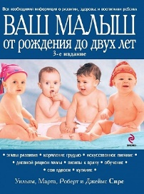

4. Ваш малыш от рождения до двух лет.

Автор: Уильям и Марта Сирс
Уильям Сирс – автор множества книг, педиатр и многодетный отец. Марта Сирс – детская медсестра, мама 8 детей. Уильям и Марта Сирс придерживаются подхода естественного родительства. Эту книгу уже вполне можно отнести к классике для молодых родителей – в одном месте собраны полезные теоретические и прикладные данные – как кормить, как купать, как менять подгузники, особенности воспитания и множество другой полезной информации о детях 0-2 года. Все советы, данные в этой книге, не только помогут маме справляться с повседневными заботами, снимать тревогу, но еще и лучше понимать и чувствовать своего малыша.

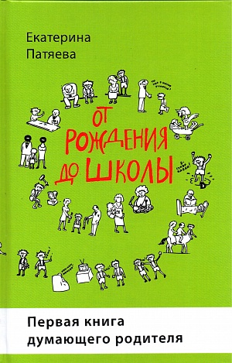

3. От рождения до школы. Первая книга думающего родителя.

Автор: Екатерина Патяева
Е. Патяева – кандидат психологических наук, старший преподаватель кафедры психологии личности факультета психологии МГУ имени М.В. Ломоносова. Безусловно, полезная книга для всех родителей, а так же для тех, кто планирует завести ребенка. В ней можно найти не только подробную информацию о росте и развитии малыша с рождения до школьного возраста, но и о возможных путях взаимодействия с ребенком, способах воспитания; о том, как развивается «Я» ребенка, как он растет и познает мир, как складывается его характер и его способности, как расти вместе с ребенком и делать все, чтобы он вырос самостоятельным, счастливым человеком.
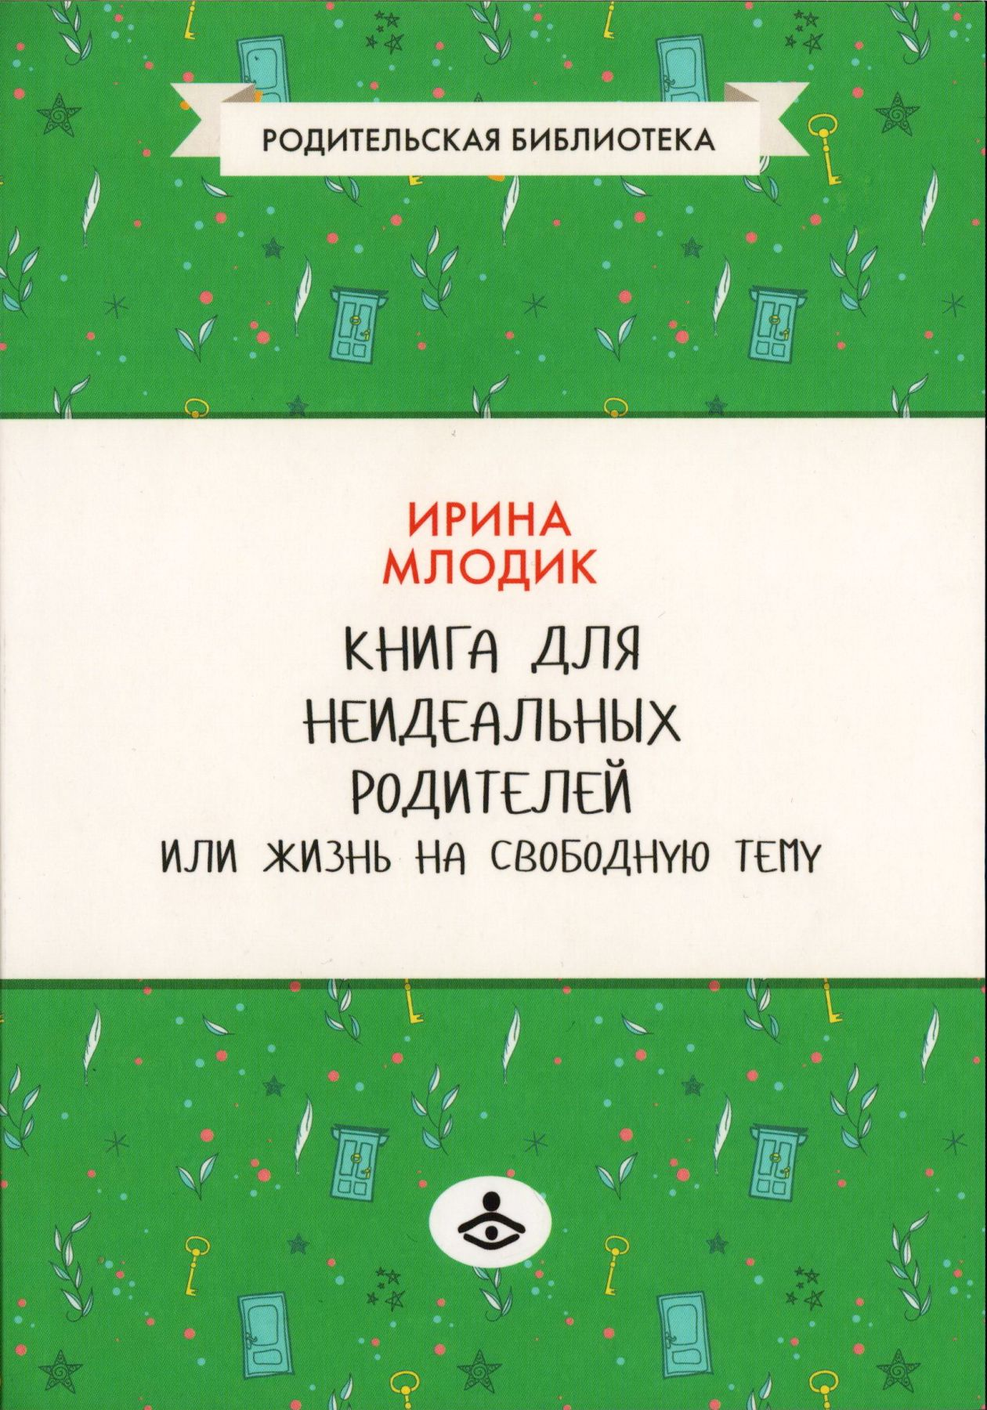

2. Книга для неидеальных родителей, или Жизнь на свободную тему.

Автор: Ирина Млодик
И. Млодик – кандидат психологических наук, экзистенциальный психотерапевт, председатель Межрегиональной ассоциации психологов-практиков «Просто вместе». Эта книга о том, «как вырастить счастливого человека, творящего собственную судьбу, как не воспитывать, а жить любя!». Автор – опытный психолог – делится своими мыслями и размышлениями, своим опытом, приводит примеры из практики, в которых кто-то из читателей узнает себя, кто-то почерпнет много нового и сделает определенные выводы. Много внимания уделяется чувствам ребенка, особенностям взаимоотношений ребенка и взрослого. Книга читается на одном дыхании, в ней искусно переплетаются полезная информация о росте и развитии ребенка с размышлениями о жизни, общении и любви к своему ребенку. Речь идет не только о дошкольном возрасте, а о детях в целом. Эта книга – идеальный выбор для тех, кто только начинает родительский путь.

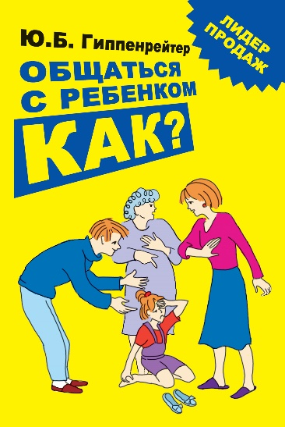

1. Общаться с ребенком. Как?

Автор: Юлия Гиппенрейтер

Ю.Б.Гиппенрейтер - советский и российский психолог, профессор МГУ, автор множества книг и статей по психологии. "Общаться с ребенком. Как?" – поистине настольная книга для родителей! Написанная легким и доступным языком, она содержит очень важную и полезную информацию, советы и ответы на вопросы, с которыми сталкиваются в процессе воспитания большинство родителей. Основная мысль, лежащая в основе книги – безусловное принятие ребенка, любовь к нему просто за то, что он есть. «Мировая практика психологической помощи детям и их родителям показала, что даже очень трудные проблемы воспитания вполне разрешимы, если удается восстановить благоприятный стиль общения в семье» – говорится в предисловии книги. Часть книги написана в форме уроков, в которых можно найти вопросы и ответы, теорию, упражнения и примеры – очень наглядно и удобно для восприятия. Другая часть предстает в форме писем и комментариев к ним и так же читается на одном дыхании. Безусловно полезная книга, которая научит понимать ребенка и себя и позволит взглянуть на чужой опыт, чтобы сделать нужные выводы.
__________________________________________________________________________________

ТОП-5 лучших книг по воспитанию детей от 7 до 12 лет.

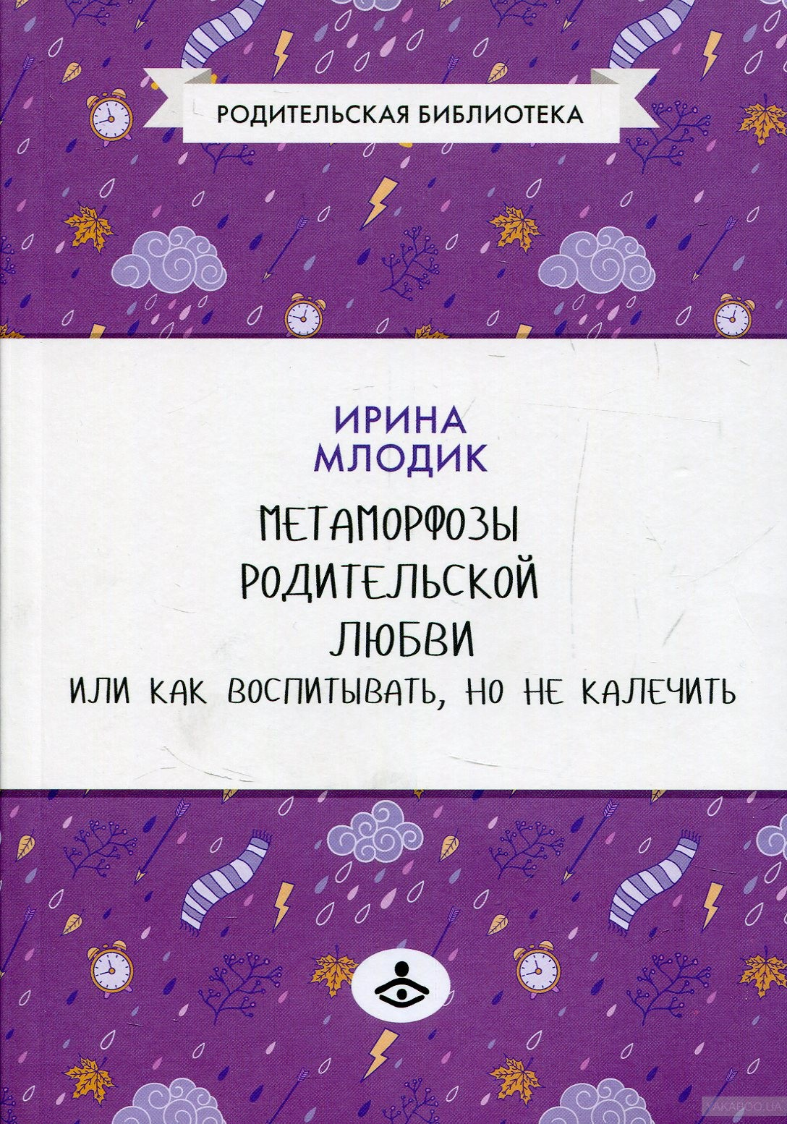

5. Метаморфозы родительской любви, или Как воспитывать, но не калечить.
Автор: Ирина Млодик
Ирина Млодик – кандидат психологических наук, экзистенциальный психотерапевт, председатель Межрегиональной ассоциации психологов-практиков «Просто вместе». Эта книга – о жизни и взаимодействии в семье, о любви родителей к детям, и о том, к чему эта любовь может привести. В книге приведены возможные варианты нарушения границ в семье, а также самые популярные «способы воспитания» детей, принятые и привычные способы воздействия на ребенка, которые, на самом деле, зачастую могут привести к негативным, разрушительным последствиям! И, конечно же, дается «решение» – альтернативные способы взаимодействия и взаимоотношений с детьми, что очень важно для выстраивания теплых и доверительных отношений, а также для гармоничного развития детей, особенно в такой важный период как школьный возраст.

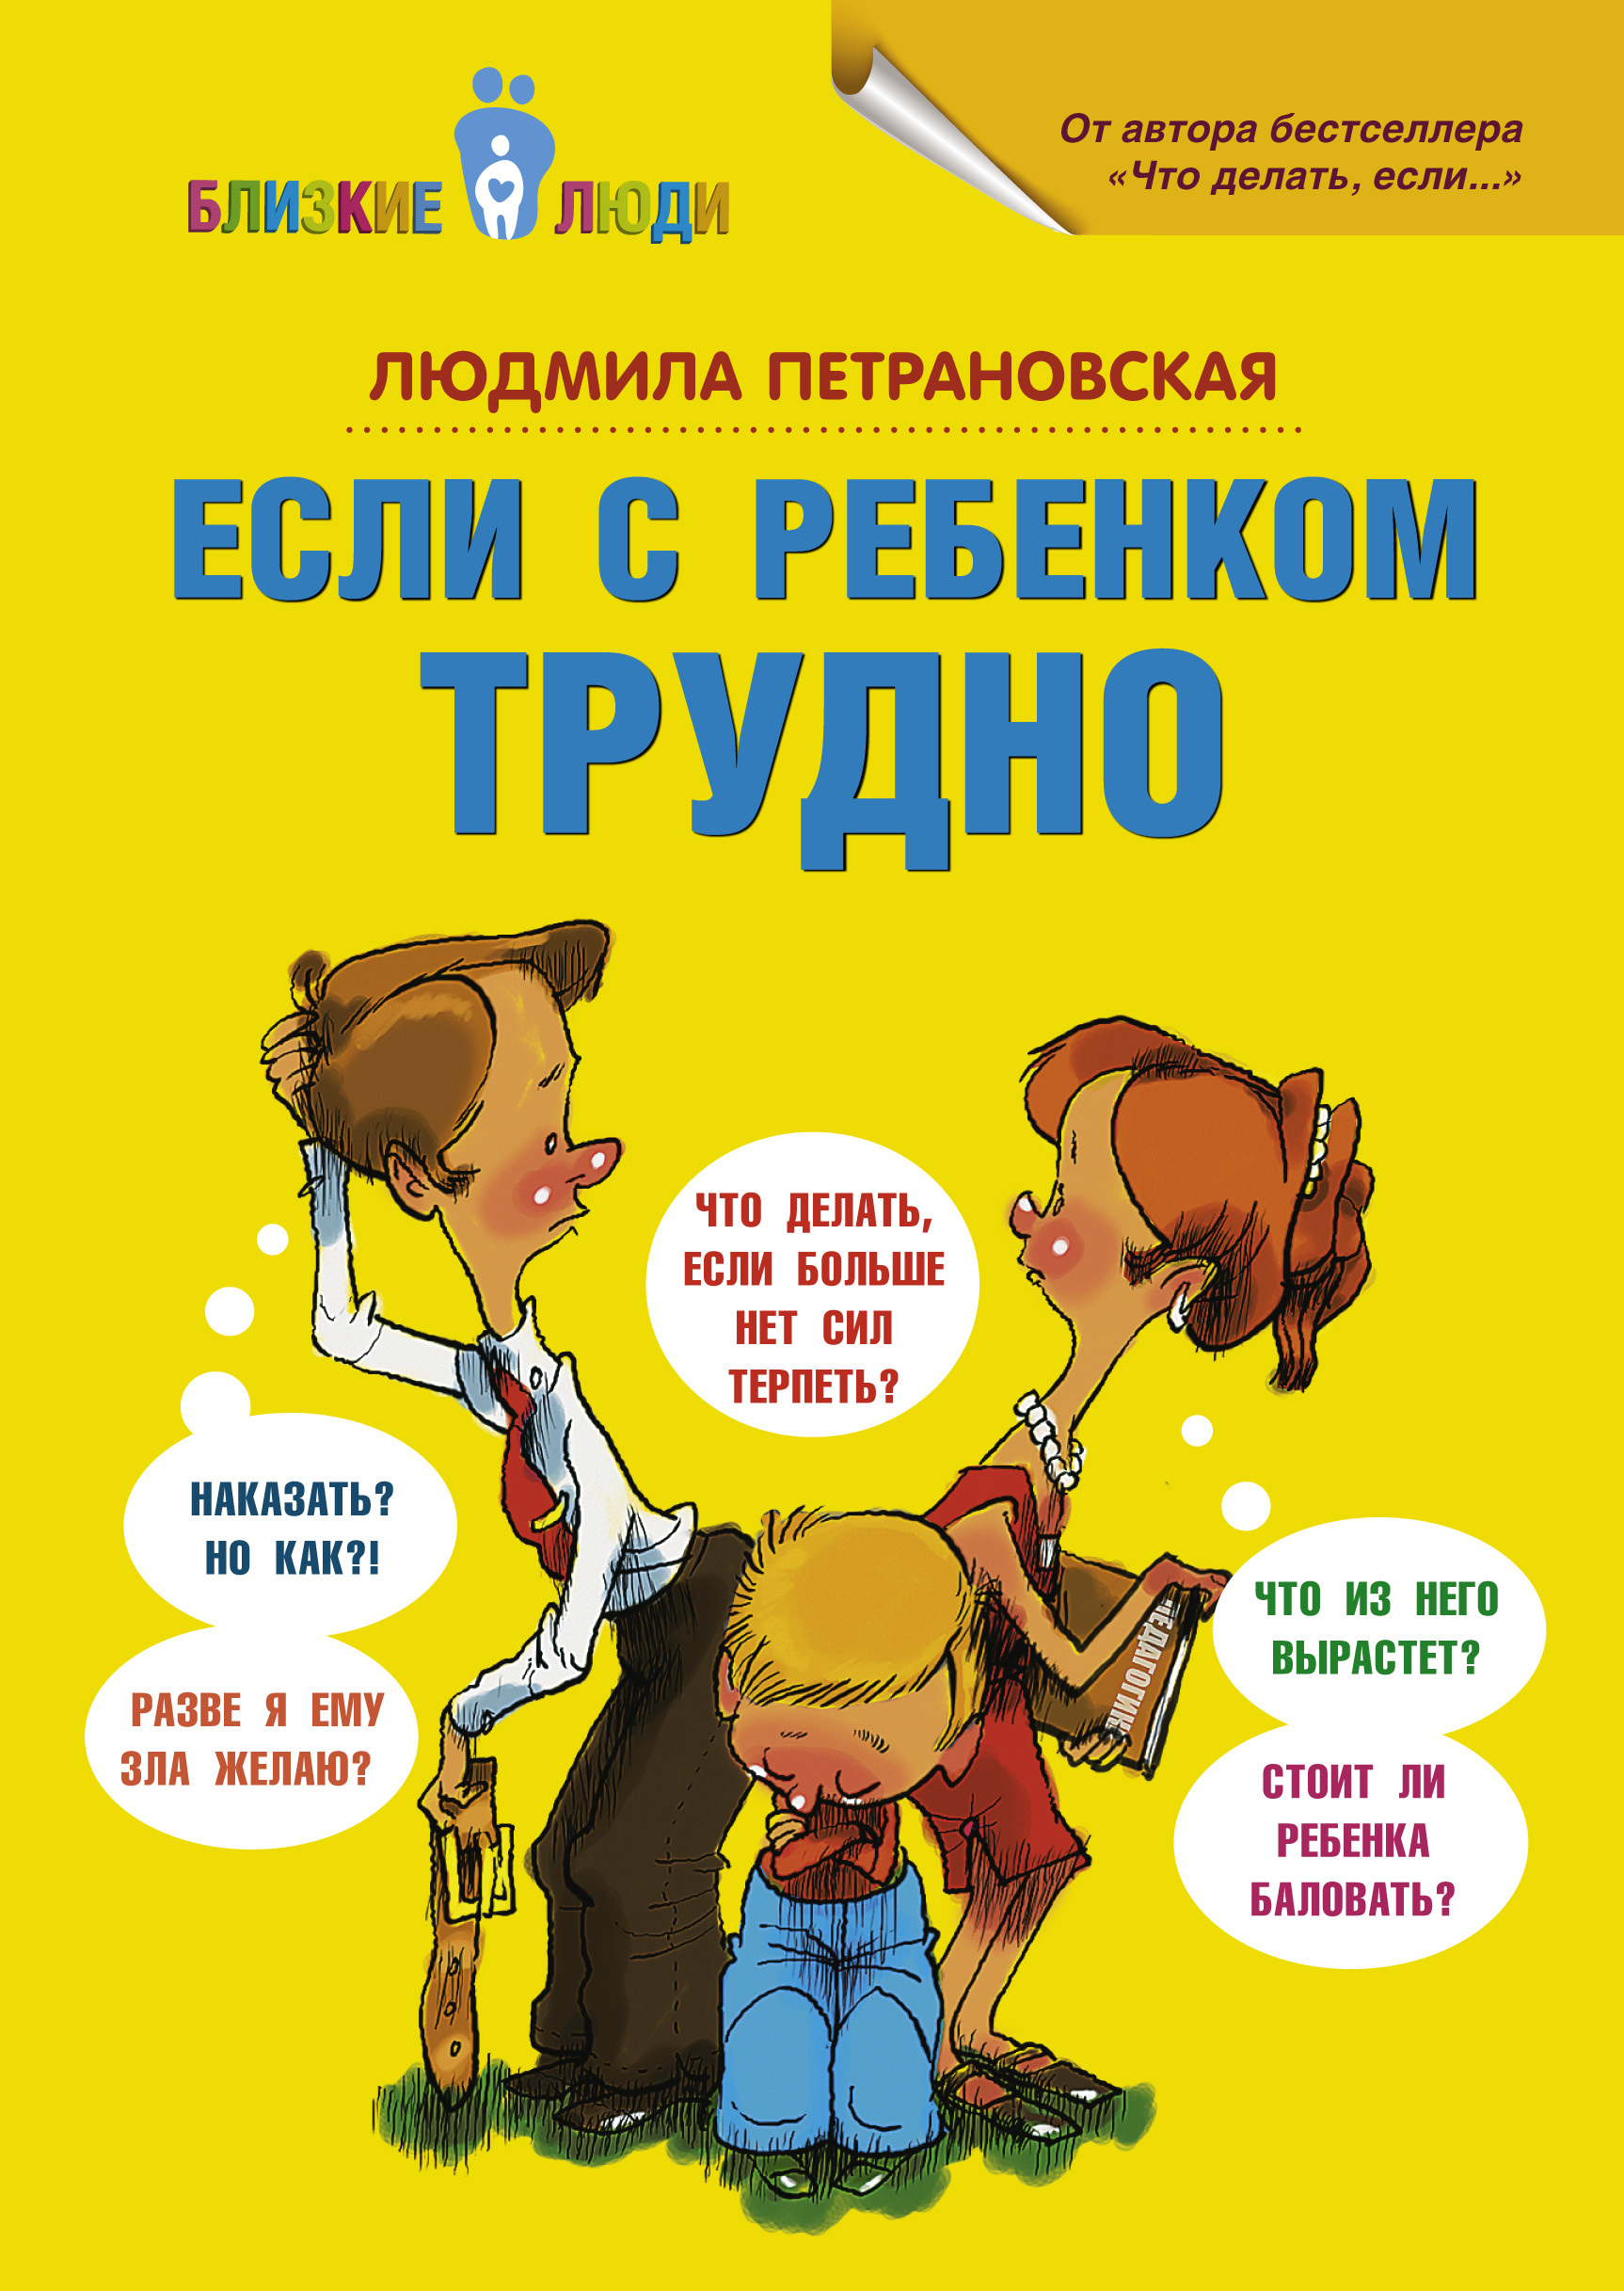

4. Если с ребенком трудно.
Автор: Людмила Петрановская.
Еще одна книга известного семейного психолога, лауреата премии президента РФ в области образования, автора бестселлеров "Что делать, если…" и "Что делать, если…2" адресована родителям детей и подростков. Основываясь на научных теориях в области психологии, Л.Петрановская легко и доступно рассказывает об особенностях детского развития и трудностях в воспитании детей. Издание поможет найти с ребенком общий язык, сориентироваться в сложных ситуациях и конфликтах, достойно выйти из них, сохранить терпение, Шаг за шагом, с примерами и разбором ситуаций автор дает ответы на наиболее часто задаваемые вопросы родителей.

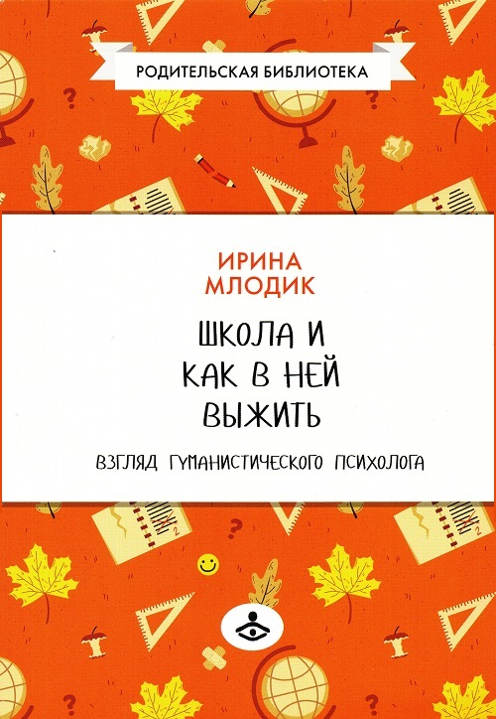

3. Школа и как в ней выжить. Взгляд гуманистического психолога.

Автор: Ирина Млодик
Ирина Млодик – кандидат психологических наук, экзистенциальный психотерапевт, председатель Межрегиональной ассоциации психологов-практиков «Просто вместе». Школа – новый этап жизни, новые знания, любимые друзья, учителя… Но порой школа становится источником проблем – как для детей, так и для родителей. В книге рассказывается об особенностях современной школы, о том, что стоит делать, чтобы у детей сохранялся интерес к получению знаний, чтобы школа не «ломала», а помогала вырасти гармоничным, творческим и активным человеком!

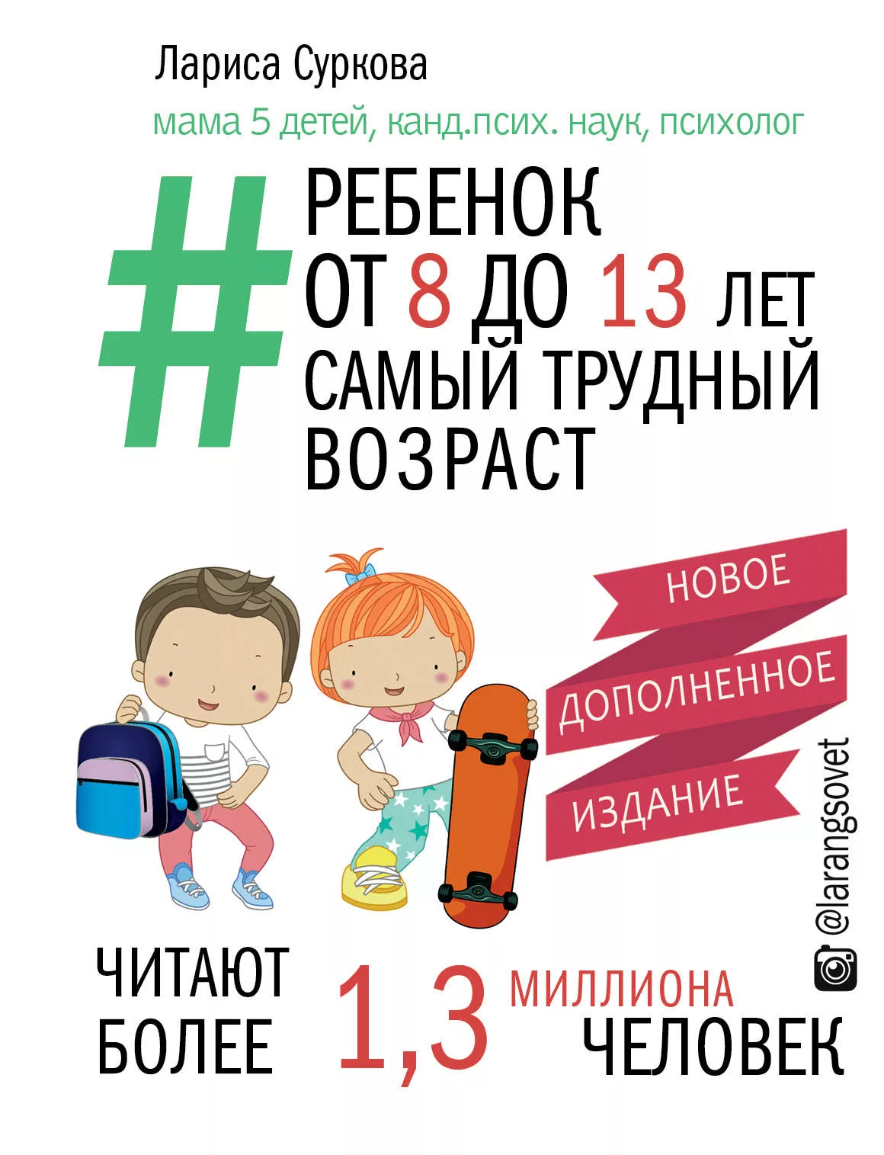

2. Ребенок от 8 до 13 лет. Самый трудный возраст.

Автор: Л. Суркова
Л. Суркова – дипломированный психолог, кандидат психологических наук, и более того мама 4 детей. В этой книге в простой и доступной форме описываются возрастные особенности детей – даются как теоретические основы, так и описание, живые примеры. В этой книге разбираются самые популярные вопросы и ситуации, информация приводится в удобных и наглядных таблицах. Также в книге есть практические советы родителям – что делать и как себя вести. Подкупает то, что советы основаны не только на психологической теории, но и на богатом личном опыте автора – многодетной мамы. Более того, в конце книги есть странички для самостоятельной работы родителей.

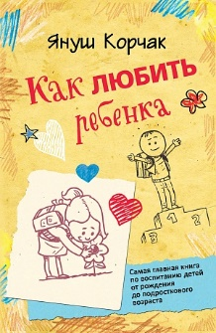

1. Как любить ребёнка.

Автор: Януш Корчак
Януш Корчак – выдающийся педагог, писатель, врач. Автор множества произведений о воспитании детей. Как любить своего ребенка – вечный вопрос, на который сложно найти однозначный ответ. В своей книге, которая стала классикой, Януш Корчак отвечает на этот вопрос исходя из своего опыта, своих взглядов, своей системы. Один из основных посылов книги: ребенок – личность с момента рождения, родители должны сотрудничать с ребенком, а не доминировать над ним. Автор описывает различные периоды жизни ребенка, развитие, психологический и эмоциональный рост. При этом дает возможность родителям самим делать нужные для себя выводы.
_________________________________________________________________________________

ТОП-5 лучших книг по воспитанию детей от 13 до 17 лет.

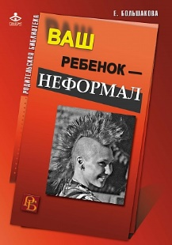

5. Ваш ребенок - неформал. Родителям о молодежных субкультурах.

Автор: Е. Большакова
Е. Большакова – автор статей по возрастной психологии, воспитанию и развитию творческих способностей детей и подростков. Член Российского союза Профессиональных литераторов. Что делать, если ваш ребенок с головой ушел в неформальную культуру? Что вообще представляют собой эти молодежные, подростковые субкультуры? Эта книга даст ответы на эти и другие вопросы, расскажет родителям о разных массовых молодежных движениях, об особенностях и их негативных чертах, а так же о возможных путях преодоления их отрицательных сторон.

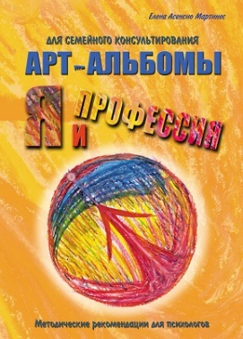

4. «Я и профессия». Арт-альбомы для семейного консультирования.

Автор: Е.Н. Васина (Асенсио Мартинес)
Е.Н. Васина (Асенсио Мартинес) – кандидат психологических наук, психолог-консультант, ведущая программ и тренингов в области арт-терапии, член Арт-терапевтической ассоциации России. Комплект познакомит подростка с миром профессий, а также поможет ему сориентироваться и выбрать близкое ему направления, опираясь не только на интерес, но и на личностную предрасположенность, особенности и способности. Комплект включает в себя два арт-альбома: для ребенка и для родителя, а также методическое пособие. Предполагается одновременное ведение альбомов. Такая совместная работа позволяет подростку и взрослому лучше понять позиции и ожидания друг друга, сблизиться, и в ходе совместной работы выработать единую стратегию реализации планов.
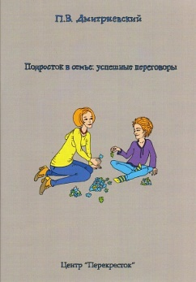

3. Подросток в семье: успешные переговоры.

Автор: П.В. Дмитриевский
П.В. Дмитриевский – психолог, специалист в вопросах детско-родительских отношений, отношений в паре, химических и нехимических зависимостей. Как правильно выстраивать диалог с ребенком? Как правильно проводить обсуждение правил с подростками? В книге приводятся практические рекомендации для родителей, основанные на многолетнем опыте автора, выстроенные по итогам проведения множества консультаций с детьми и родителями, по итогам работы в подростковых психологических группах, выездных лагерях, сеансов психотерапии.

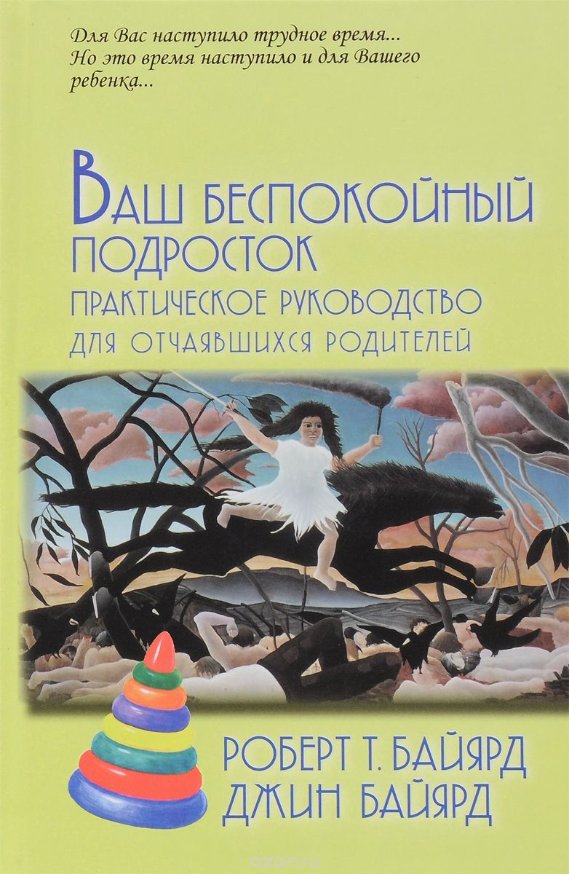

2. Ваш беспокойный подросток. Практическое руководство для отчаявшихся родителей
Автор: Роберт Т. Байярд, Джин Байярд
Роберт Т. Байярд и Джин Байярд – профессиональные психологи, занимающиеся клинической практикой в Калифорнии, многодетные родители. Полезная книга для родителей, бабушек и дедушек подростков. Написана легким и доступным языком. В ней описано множество узнаваемых ситуаций, приводятся практические советы и разные варианты преодоления конфликтов (порой для успешного разрешения ситуаций родителям нужно что-то менять и в своем поведении). Авторы лишний раз напоминают, что ребенок – это личность, отдельный человек, который может быть самостоятельным и имеет право на свою жизнь. Нужно любить его и принимать таким, какой он есть.

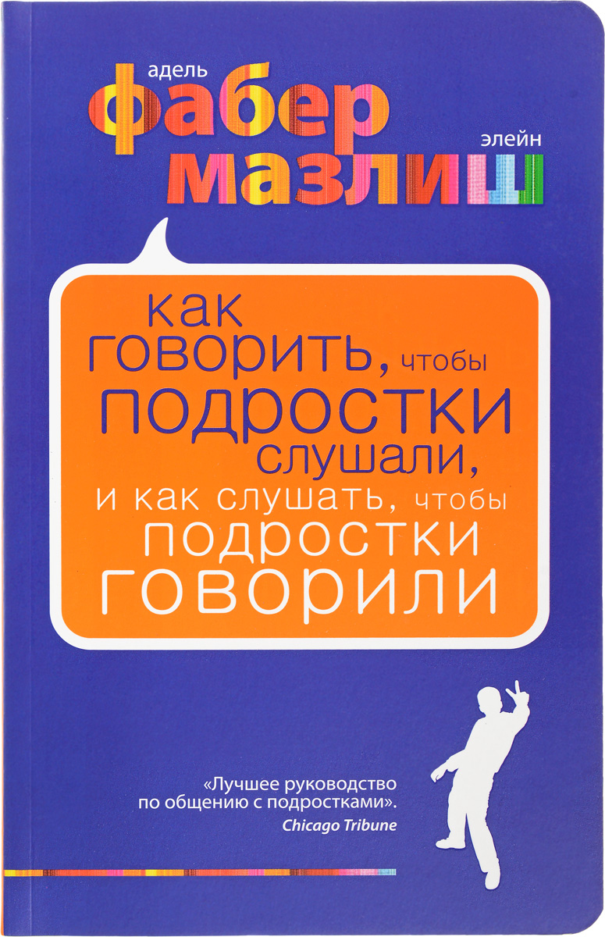

1. Как говорить, чтобы подростки слушали, и как слушать, чтобы подростки говорили.
Автор: Адель Фабер, Элейн Мазлиш
Адель Фабер – психолог, педагог, автор книг по воспитанию детей. Элейн Мазлиш – автор методик по семейному взаимодействию, многодетная мама. Эта книга – отличный помощник родителям подростков. Авторы в доступной форме рассказывают, как родителям помочь своему ребенку преодолеть этот сложный подростковый возраст и стать самостоятельной и гармоничной личностью; как выстраивать взаимоотношения с подростком, как говорить с ним на разные «сложные» и «запретные» темы и что сделать родителям, чтобы дети им доверяли. Помимо полезных советов, в книге можно найти упражнения, забавные иллюстрации, и самое главное – благодаря книге можно понять, как сделать так, чтобы подросток слышал своих родителей, чтобы чувствовал поддержку с их стороны.

